Технически университет Варна


Курсов проект

дисциплина: Уеб програмиране
специалност: Софтуерни и интернет технологии
тема: Система за резервации на нощувки
1. | Яна Ампова | 22621751 | Разработка на софтуер, оформление на дизайн, изготвяне на помощен модул в текстов формат, ръководство за употреба;  планиране и тестване.
2. | Теодора Стойчева | 22621693

Разработващ екип:

Съдържание
1. Увод
1.1. описание и идея на проекта.
1.2. структура на документацията.

2. ИЗИСКВАНИЯ
2.1. Функционални изисквания.
2.2. Нефункционални изисквания.

3. Проектиране
3.1. структура на проекта и реализираните пакети
3.2. Диаграми/блок схеми.

4. Реализация
4.1. Оновни дефиниции.
4.2. Реализация.

5. ЗАКЛЮЧЕНИЕ
5.1. Ръководство за потребителя.
5.2. листинг и тестване, изводи.
5.3. използвана литература.

Глава 1. Увод

Описание и идея на заданието
Проектът предоставя набор от основни функционалности, необходими за работата на система за резервации на нощувки в набор от имоти както от администраторска, така и от клиенскта страна. Предвидени са три типа потребители – администратор, клиент и собственик на имот. За всеки от тях са разработени подбранни функционалности, които да придадат на системата завършен вид. Данните, с които системата си служи, се съхраняват в локалната за разработчиците база данни, която се достъпва чрез набор операции за отваряне и затваряне, добавяне, редактиране или изтриване на информация, както и за нейното записване или презаписване. Предоставени са на потребителите различни функции в зависимост от техния тип, а именно:

Администратор | Собственик | Клиент
- Преглед в детайли и възможност за редактиране и изтриване на информацията за всички останали потребители;  - Създаване на нов администратор;  - Преглед и достъп до и статистики за всички налични имоти и резервации;  - Наблюдение над информацията в базата данни; | - Публикуване на имот в системата;  - Възможност за редактиране и изтриване на добавен имот;  - Управление на заявките за резервация;  - Достъп до статистика за извършените резервации;  - Справка за получени заплащания; | - Разглеждане на всички имоти;  - Изпращане заявка за резервация в свободен период;  - Получаване на информативни имейли за състоянието на резервацията;  - Разплащане;  - Отмяна на резервация;  - Статистика за извършените резервации;

Структура на документацията

Документацията запознава с целта на проекта, преглежда предметната област, показва основни моменти в проектирането и реализацията на информационната система. В структурата последователно е представена разработката на проекта. Увода на документацията уточнява идеята и целите на разработката на проекта, както и неговото основно описание. Прегледът на предметната област анализира проблемите приложените в проекта решения и указва конкретно основните дефиниращи структурни единици и алгоритми. Структурата се представя чрез диаграми в проектирането на системата. След това са представени подробно реализацията и тестването на зададените функционалности. За заключение са предложени обобщение и насоки за развитие на системата.

Глава 2. Преглед на предметната област

Цел и задачи на разработката:
Проектът разработва следните основни функционалности, свързани с обработка на информация в Oracle SQL база от данн:
- Съхранение на данни за отделните информационни единици в системата, напр. Потребител, Имот, Резервация, Заетост и др.;
- Обработка на комплексни заявки за търсене на релевантна информация в базата;
- Изпълнение на команди и заявки за добавяне, актуализиране или изтриване на редове от базата данни;
- Извършване на автоматизирано актуализиране на вътрешно свързани редове при промяна на информацията за една резервация;

  - Функционални изисквания:

- Регистрация и вход за различни типове потребители;
- Проверки и валидация на въведените от потребителя данни при заявка за достъп до системата;
- Достъп до функционалностите на системата според ролята на потребителя;
- Добавяне на нови жилища с обвързани снимки и периоди на заетост;
- Лесен преглед на всички налични жилища в системата с детайлна информация за тях;
- Достъп до статистика за направените резервации с брой, статус, периоди и свързани потребители;
- Възможност за мониторинг на базата данни;
- Функционалности за редактиране и изтриване на информация за жилища;
- Възможност за потребителски настройки;
- Възможност за изпращане на заявка за резервация в свободен период с проверки за застъпване на заетости;
- Изпращане и получаване на автоматизирани имейли с информация за регистрацията, състоянието на резервацията и плащането на цялата или процент от цената на резервация;
- Интегрирана система за плащане на резервации чрез удобен интерфейс;
- Отмяна резервация на билет за представление;
- Закупуване на билет за представление;
- Справка за резервирани, но незаплатени билети за представление;
- Проверка валидност на билет по уникален код;
- Справка за закупени билети в зададен времеви диапазон.

  - Нефункционални изисквания към системата за резервации:

- Производителност – добра скорост на отговор при нормално натоварване, оптимизирана база данни, поддръжка на умерено натоварване при средно голям брой едновременно активни потребители;
- Надеждност – непрекъсната работа на системата, адекватна обработка и съобщаване за грешки
- Безопасност – чувствителни данни като пароли да се съхраняват хеширани или шифровани в базата данни;
- Устойчивост – системата трябва да работи в модерните браузъри;
- Използваемост – интерфейсът трябва да е интуитивен, с лесна регистрация и вход и ясно обозначени бутони и функционалности;

Глава 3. Проектиране

3.1. Обща структура на проекта и пакети, които ще се реализират.
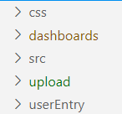

  - Базови пакети

Пакетът css съдържа файловете, които се използват за разделен дизайн из целия проект.
Пакетът dashboards съдържа страници за таблата, с които работят отделните типове потребители.
Пакетът src съдържа файловете, които правят възможна употребата на PHP Mailer в проекта.
Пакетът upload съдържа качените изображения, свързани с всяко от жилищата.
Пакетът userEntry съдържа страниците, определени за вход и изход от системата.
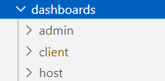
Пакетът dashboards е разделен на три подпакета:

3.2.Подпакети на “dashboards”

- admin - Съдържа файловете, отговорни за страниците, с които разполага потребител в ролята на администратор, напр. скриптове за изтриване и редактиране на потребител, показване на детайли за всички потребители, жилища и резервации;
- client - Капсулира логиката от клиентската страна, т.е. страниците за разглеждане на жилища и филтрирането им по населено място, капацитет и др., преглед на направените резервации, промяна и извършване на плащане;
- host – Съдържа логиката на страниците, свързани с функционалностите за собственика, а именно добавяне на жилище, редактиране или изтриване на данни, достъп до информация за отправените към него заявки за резервации.

3.2. Диаграми/Блок схеми

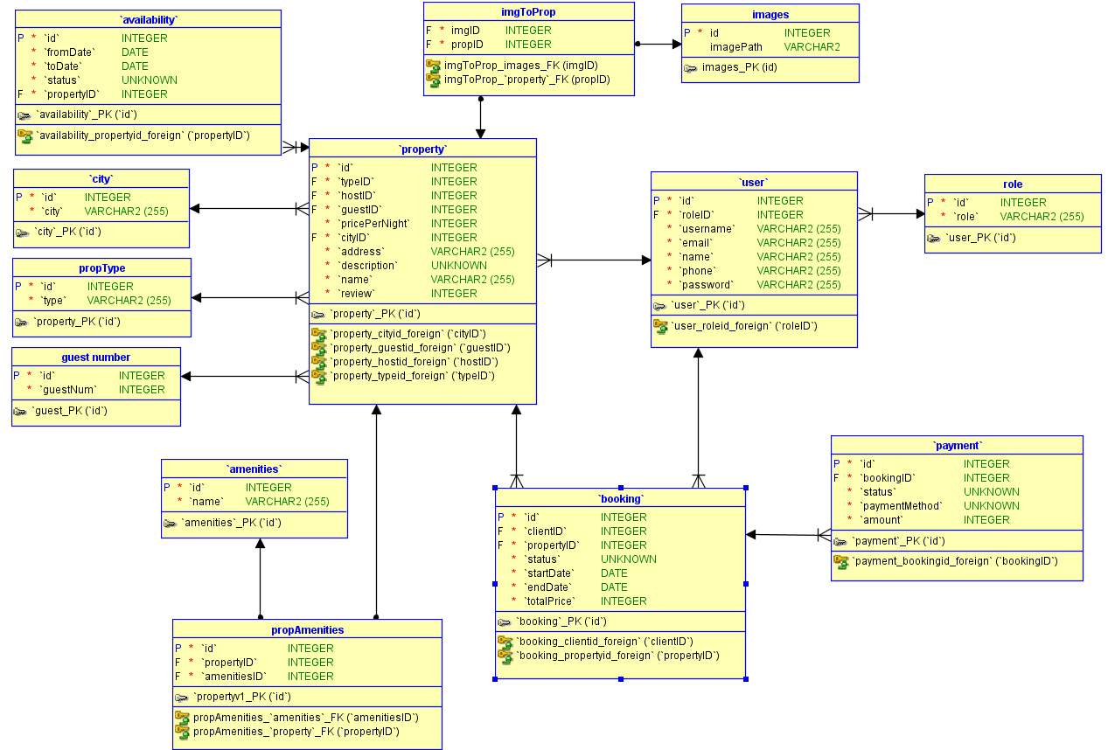
3.2.1. Entity-Relationship Diagram

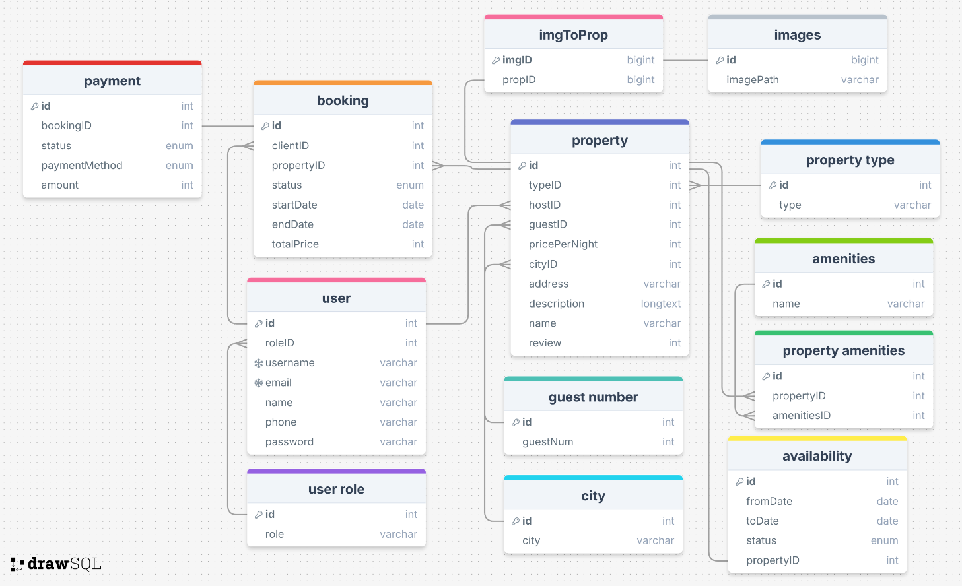

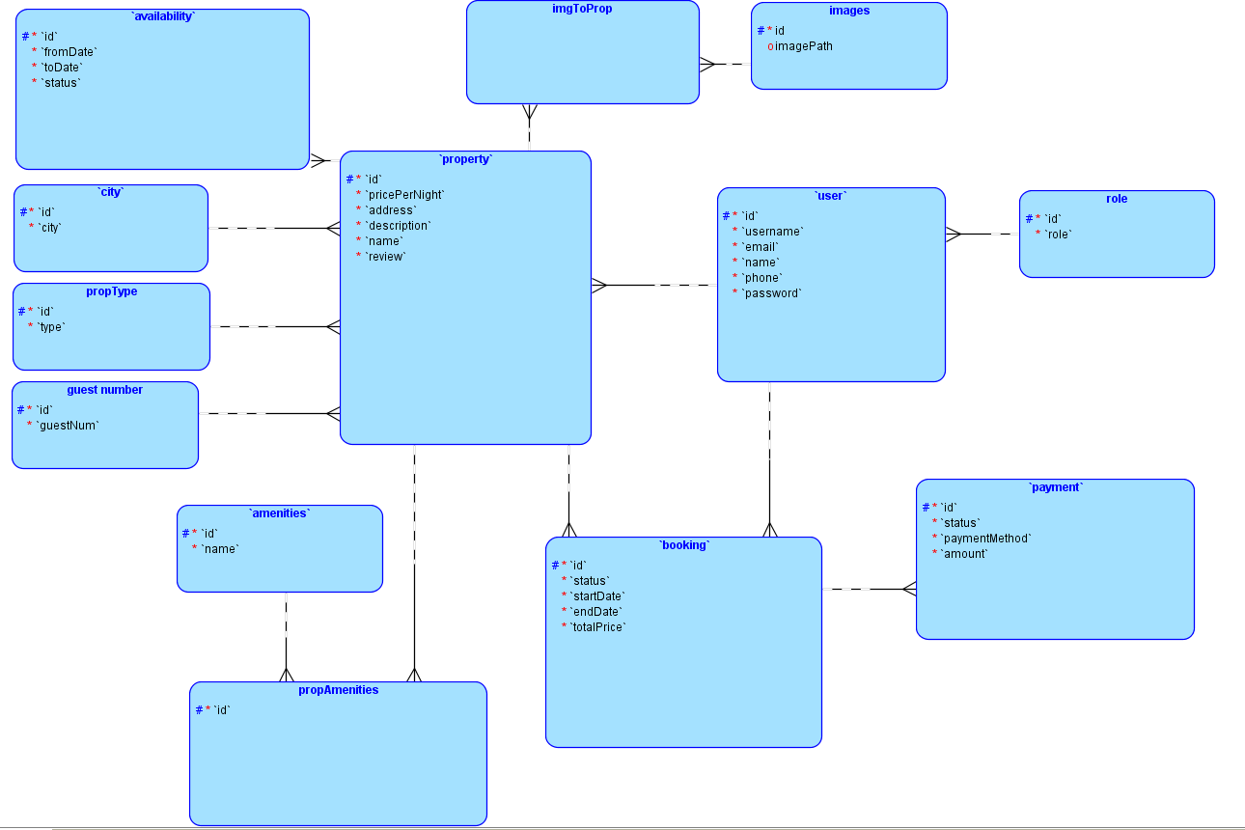
3.2.2. Logical Model

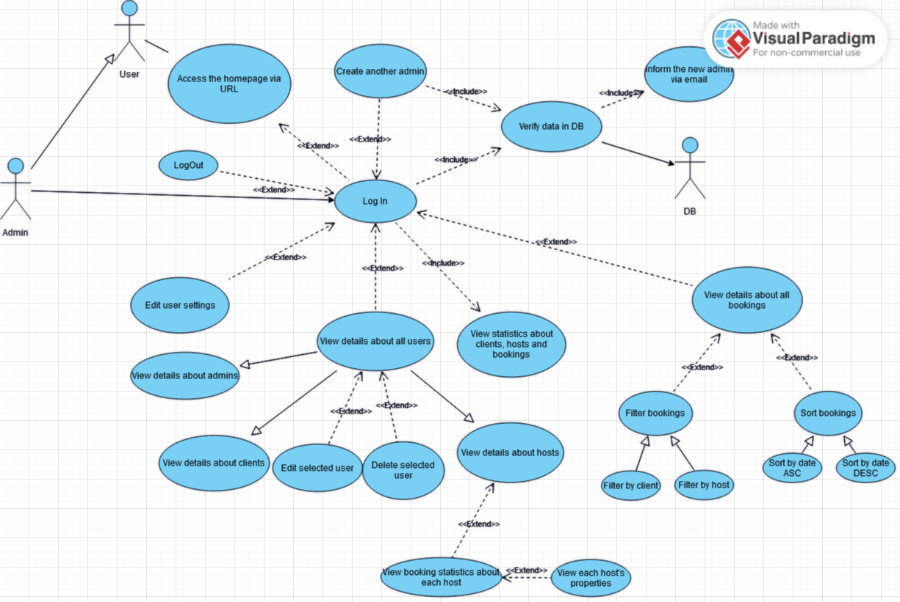
3.2.3. Use Case Diagram – Administrator

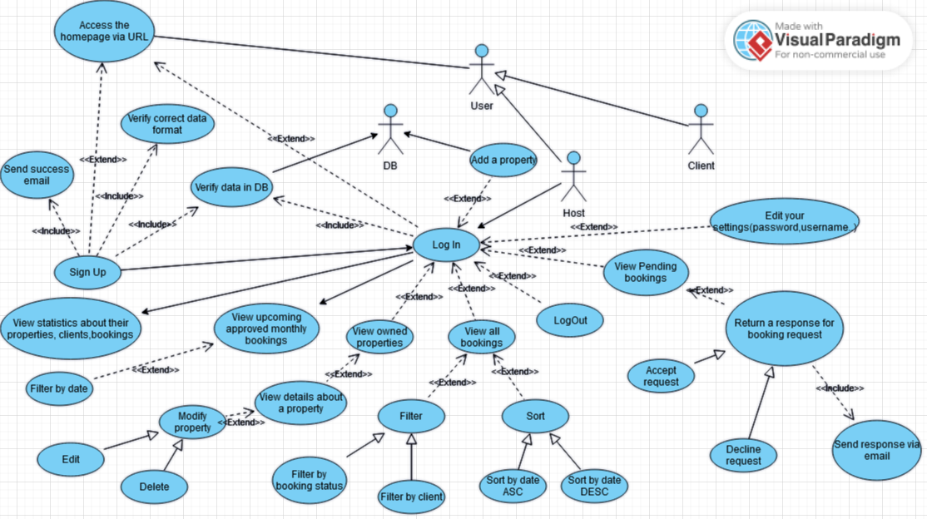
3.2.4. Use Case Diagram – Host

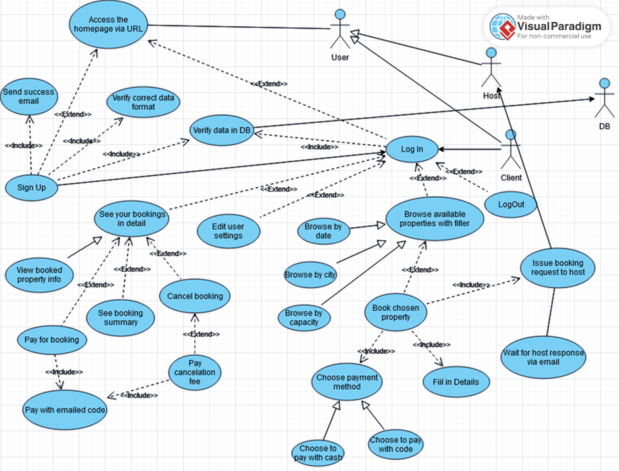
3.2.5. Use Case Diagram – Client

Глава 4. Реализация

4.1. Основни дефиниции

- Модели

User:
Определение: Представлява потребител на системата с атрибути име, потребителско име, роля, имейл, телефон, парола за достъп, като от ролята зависят съгласуваните възможни дейности.
Значение: Заема централно място в системата за резервации, защото като потребител се достъпват всички възможности за управление на подробности и взаимодействия, свързани с нощувките и жилищата според зададената си роля.

Property:
Определение: Представлява отделно жилище. Има атрибути име , град и адес, тип, капацитет, цена, описание и свързан собственик от тип потребител.
Значение: Главната единица на свързаност в проекта, към която се изпращат референции от актуалните за заетостта таблици, за да се поддържа работеща системата; събира в себе си информация за основните детайли, които биха заинтересували клиент.

Booking:
Определение: Представлява запис на създадена резервация и съдържа референция към обвързаното жилище, дати указващи периода на заетост, препратка към потребителя-клиент, и статус, който може да бъде изчакваща, потвърдена, отказана или отменена. Съдържа и поле за общата цена на престоя на клиента, която се препраща динамично във формата за заплащане, посредством връзката на таблицата с тази за разплащания. Логически е междинен слой за жилищата и заетостите.
Значение: Пази и обвързва информация със зададения от клиента период от дати, която лесно може да се достъпва при необходимост от редакция или справка.

Availability:
Определение: Представа запис за датите, в които конкретно жилище е свободно, резервирано или заето. Съдържа препратка към уникалния номер на жилище, като за едно такова могат да се създават, променят или изтриват записи в таблицата в зависимост от нуждите на програмата. Има и полета за дати, които уточняват началото и края на периода, както и поле за статус, който може да бъде резервиран, зает, или свободен, в зависимост от извършените от потребителите действия.
Значение: Организира и управлява заетостите. Осъществен е подход, при който данните динамично се обновяват при желание на потребителя да отмени вече потвърдена резервация. Именно тези записи се достъпват при проверки за възможност за настаняване на клиенти през конкретни периоди.

ImgToProp:
Определение: Представлява сборна таблица с указатели към уникалните номера на жилище и снимка, чрез която се извършва обвързването на много изображеия с едно жилище.
Значение: Осъшествява връзката между изображенията и жилищата и помага за тяхното визуализиране за потребителите.

4.2. Реализация

Що се отнася до структурата и изпълнението на възложените задачи, реализацията е осъществена по следния начин:
- Връзката със сървърната база данни се осъществява в основен за програмната система файл – config.php. В него са инстанцирани необходимите за функцията mysqli_connect() променливи и е включен във всички логически възли на проекта.
<?php
$host= 'localhost';
$dbUser= 'root';
$dbPass= '';
$dbName= 'booking_system';
if(!$dbConn=mysqli_connect($host, $dbUser, $dbPass)) {
die('Не може да се осъществи връзка със сървъра.');
}
if (!mysqli_select_db($dbConn, $dbName))
{
die('Не може да се селектира базата от данни.');
}

- В create.php са създадени и модфицирани всички таблици от базата.
$propertyTable = "CREATE TABLE IF NOT EXISTS Property (
id INT UNSIGNED AUTO_INCREMENT PRIMARY KEY,
propTypeID INT UNSIGNED,
hostID INT UNSIGNED,
cityID INT UNSIGNED,
guestNumID INT UNSIGNED,
pricePerNight INT,
propAddress VARCHAR(120),
propDesc VARCHAR(1000),
propName VARCHAR(30),
review INT,
FOREIGN KEY (propTypeID) REFERENCES PropertyType(id) ON DELETE CASCADE,
FOREIGN KEY (hostID) REFERENCES User(id) ON DELETE CASCADE,
FOREIGN KEY (cityID) REFERENCES City(id) ON DELETE CASCADE,
FOREIGN KEY (guestNumID) REFERENCES GuestNumber(id) ON DELETE CASCADE
) ENGINE=INNODB DEFAULT CHARSET=utf8 COLLATE=utf8_unicode_ci";

След успешно осъществена връзка с базата данни, се зарежда индексната заглавна страница, през която потребителят се информира за приложението и има опция да се регистрира или да влезе в съществуващ акаунт. За всякакви последващи услуги се изисква той да бъде влязъл в профила си, тъй като логиката следва принципа на сесиите в PHP.
При опит за регистриране в сайта чрез signUp.php, всички въведени данни се валидират спрямо конкретни условия, преди да се одобри регистрацията, а паролата се хешира за по-голяма сигурност. Пример за проверка за вече съществуващи имейл, потребителско име и телефон:
if ($resCheck && mysqli_num_rows($resCheck) > 0) {
$row = mysqli_fetch_assoc($resCheck);
if ($row['email'] === $email) {
setErrorFor($emailInvalid, $classEmail, "Email already taken");

}
if ($row['username'] === $username) {
setErrorFor($usernameInvalid, $classUsername, "Username already taken.");

}
if ($row['phone'] === $telNum) {
setErrorFor($telNumInvalid, $classTelNum, "Phone already taken.");

}
}

Проверява се и за непопълнени данни, в който случай опитът за регистрация бива отказан и се извежда предупреждение.
След успешна регистрация на въведения имейл адрес се изпраща съобщение за потвърждение. Функцията за изпращане на имейли се използва на няколко места в системата, като съдържанието на съобщението се определя и разграничава спрямо подаван параметър-флаг, който указва откъде се вика тя. Използвана е услугата PHPMailer. Пример за имейл след регистрация:
if ($flag == 2) {
$mail->Subject = 'Successful registration';
$mail->Body = "
<div style='font-family: Arial, sans-serif; color: #333; line-height: 1.6;'>
<h2 style='color: #28a745;'>Welcome!</h2>
<p>Hello <b style='color: #007bff;'>$name</b>,</p>
<p>Thank you for becoming a member!</p>
<p>Enjoy!</p>
</div>";

- Когато потребител влиза в системата (logIn.php), се търси съвпадение в базата с потребителското име, паролата и ролята. Доколкото се открие такова, потребителят е препратен към определената за неговата роля заглавна страница.
$sqlCheck = "SELECT * FROM User WHERE username = '$username'";
$resCheck = mysqli_query($dbConn, $sqlCheck);

if ($resCheck && mysqli_num_rows($resCheck) > 0) {
$user = mysqli_fetch_assoc($resCheck); // Fetch user details

// Verify password
if (password_verify($passwd, $user['passwd'])) {
// Password is correct
if ($roleID == $user['roleID']) {
// Store username in session
$_SESSION['name'] = $user['fullName']; // Store admin name in session
$_SESSION['userID'] = $user['id'];

// Redirect based on role
if ($roleID == 1) {
header("Location: ../dashboards/admin/adminBoard.php");
} else if ($roleID == 3) {
header("Location: ../dashboards/client/clientBoard.php");
} else if ($roleID == 2) {
header("Location: ../dashboards/host/hostBoard.php");
} else {
setErrorFor($invalidRole, $roleClass, "Invalid role.");
}
exit();

Стартираната сесия пази името и идентификационния номер на влезлия потребител и ги предава на всички посетени страници през неговия престой в системата, докато той не избере да излезе (logOut.php):
session_unset();
session_destroy();
header("Location: ../../userEntry/logIn.php");
exit();

Оттук се разгръщат три възможни случая – потребителят да е влязъл като администратор, собственик на жилища, или клиент.
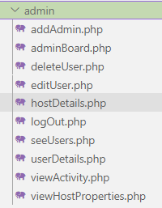
4.2.1. Администраторската роля позволява на потребителя във всеки момент да има достъп и възможност за преглед на всички ползователи на системата, и опция да съдейства на останалите потребители при нужда от редактиране или изтриване на данни, или извършване на справки от всякакво естество. Ролята е осъществена така, че при създаване на системата се задават администраторски права на едно лице и по преценка от него могат да се добавят и други потребители с тази роля.

Например в hostDetails.php на всеки собственик (hostID) се извлича чрез SQL заявка в цикъл, който обхожда резултатите от таблицата User. След извличане, hostID се използва за изчисление на броя клиенти, резервации и имоти, асоциирани със съответния собственик, чрез вложени заявки. Всяка стойност се отпечатва динамично в HTML блок, където чрез формуляр с атрибут action параметърът hostID се предава към следващата страница (viewHostProperties.php) чрез метода POST и същевременно като URL параметър (GET) за по-лесен достъп на сървърната страна. Това осигурява плавна навигация и достъп до информация, специфична за съответния собственик. Същия принцип се използва в набор от страници в проекта при редактиране или изтриване на потребител или жилище от администраторска страна.
Пример: Заявка за извеждане на всички потребители в табличен вид.
$sql = "SELECT id, fullName, phone, username, email FROM User WHERE roleID = $roleID";
$res = mysqli_query($dbConn, $sql);
echo "<div class='table-desc'><h1>Users with Role: " . ucfirst($roleName);"</h1></div>";
echo "<table border='1'>";
echo "<tr><th>Name</th><th>Phone</th><th>Username</th><th>Email</th><th>Edit</th><th>Delete</th></tr>";
while ($row = mysqli_fetch_assoc($res)) {
echo "<tr>";
echo "<td>{$row['fullName']}</td>";
echo "<td>{$row['phone']}</td>";
echo "<td>{$row['username']}</td>";
echo "<td>{$row['email']}</td>";
echo "<td>
<a href='editUser.php?id={$row['id']}' class='edit-link'>

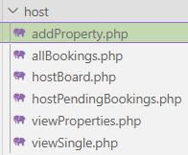
4.2.2. Ролята на собственик предлага възможности за добавяне на жилище, преглед на добавените жилища и редактиране на подробности или изтриване на някое от тях. Могат да се достъпят изчакващите потвърждение заявки за резервации и да се одобрят или откажат; могат да се прегледат всички резервации, извършени на жилища на съответния собственик, и могат да се редактират неговите потребителски данни.

Страницата за добавяне на нов имот (addProperty.php) включва формуляр за въвеждане на информация и логика за обработка на въведените данни. Базата данни е организирана в таблици, които структурират информацията за имоти, градове, типове имоти, удобства, и други ключови елементи. Някои от основните таблици включват:
- Property: Запазва основната информация за имотите (тип, домакин, град, адрес, цена, описание).
- City: Съдържа списък на градовете.
- PropertyType: Дефинира различните типове имоти.
- GuestNumber: Съдържа възможните капацитети на гостите.
- Amenities: Описва наличните удобства за имотите.
- Availabilities: Проследява датите на наличност на имотите.
- Images и ImgToProp: Обработват изображенията на имотите и ги свързват с конкретни имоти.
Формулярът на страницата събира данни, полетата използват информация от базата данни, за да предоставят предварително дефинирани опции. При изпращане на формуляра данните се валидират и защитават чрез `mysqli_real_escape_string` за предотвратяване на SQL инжекции. Основната информация за имота се записва в таблицата Property, а ID-то на имота се използва за свързване с други таблици (Booking, Availabilities). Датите на наличност се записват в таблицата Availabilities. Удобствата се записват чрез множество записи в таблицата PropAmenities. Качените изображения се обработват и записват на сървъра, а информацията за тях се съхранява в таблиците Images и ImgToProp.

hostPendingBookings.php стартира с проверка дали потребителят е влязъл в системата, като при липса на сесия се пренасочва към страницата за вход. След това се извличат всички чакащи за одобрение резервации за имоти, притежавани от текущия хост, и тези данни се показват на потребителския интерфейс. Хостът може да избере да одобри или откаже резервация, като всяко действие предизвиква съответна промяна в базата данни (тя се отразява и на интерфейса на клиента и го информира за статуса). При одобрение статусът на резервацията се променя на "approved". Периодът на наличност се актуализира, като се разделя или изтрива съответният запис от таблицата за наличности. При отказ статусът на резервацията се променя на "declined", а записите за резервирания период се изтриват от таблицата за наличности. След всяко действие се изпраща имейл на клиента с информация за статуса на резервацията, като се използва функциите за изпращане на имейли (sendEmail).
Логиката за извеждане на обвързаните с жилище снимки се използва в редица страници в системата и най-общо се представя по следния начин:
$sql = "SELECT * FROM Property WHERE id=$propertyId";
$resImg = mysqli_query($dbConn, $sql);

if ($row = mysqli_fetch_assoc($resImg)) {
$sqlImgID = "SELECT imgID FROM imgToProp WHERE propertyID=$propertyId";
$imgRes = mysqli_query($dbConn, $sqlImgID);
$images = [];
while ($imgRow = mysqli_fetch_assoc($imgRes)) {
$sqlImgPath = "SELECT imgPath FROM Images WHERE id={$imgRow['imgID']}";
$pathRes = mysqli_query($dbConn, $sqlImgPath);
if ($pathRow = mysqli_fetch_assoc($pathRes)) {
$images[] = $pathRow['imgPath'];
}
}

foreach ($images as $imagePath) {
echo "<div class='service-item'>
<div class='service-item-inner'>
<div class='kol'>
<img src='" . htmlspecialchars($imagePath) . "' alt='Property Image' style='max-width:100%; height:auto;'>
</div>
<div class='overlay'>
<form class='form' name='deleteImg' method='post'>
<input type='hidden' name='img' value='" . $imagePath . "'>
<button type='submit' name='deleteImg' class='action-button delete'>Delete</button>
</form>
</div>
</div>
</div>";
}
}
if ($_SERVER["REQUEST_METHOD"] === "POST" && isset($_POST['deleteImg'])) {
$imagePath = mysqli_real_escape_string($dbConn, $_POST['img']); // Sanitize input
$sqlGetImgID = "SELECT id FROM Images WHERE imgPath='$imagePath'";
$resImgID = mysqli_query($dbConn, $sqlGetImgID);

if ($resImgID && $imgIDRow = mysqli_fetch_assoc($resImgID)) {
$imgID = $imgIDRow['id'];

// Delete the image entry from the database
$sql_delete = "DELETE FROM Images WHERE id = '$imgID'";
if (mysqli_query($dbConn, $sql_delete)) {
// Redirect to the same page to refresh state
header("Location: " . $_SERVER['PHP_SELF'] . "?id=$propertyId");
exit;
} else {
echo "Error deleting image: " . mysqli_error($dbConn);
}
} else {
echo "Error: Image not found in the database.";
}
}

Този код динамично извлича и показва снимки, свързани със собственост (Property), от база данни, като същевременно позволява изтриването на избрани снимки. Първоначално се извлича списък със снимкови ID-та, свързани със собствеността, от таблицата imgToProp, след което за всяко ID се извлича пътят на файла (imgPath) от таблицата Images. Извлечените пътища се съхраняват в масив и се използват за генериране на HTML елементи за всяка снимка, включително изображение и бутон за изтриване. При натискане на бутона за изтриване, формулярът изпраща заявка с метода POST, която идентифицира и изтрива съответния запис в таблицата Images на базата на пътя на снимката. След успешно изтриване страницата се презарежда, за да се актуализира показаното съдържание.

4.2.3. Клиентската роля предоставя възможности за разглеждане на всички жилища и филтрирането им по няколко изисквания, оглед на индивидуално място и изпращане на заявка за резервация. Има и разглеждане на извършените резервации и опции за отмяна или заплащане, които се извършват само при изпълнени конкретни условия.

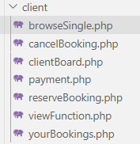

В clientBoard.php се извличат стойности за град (city), брой гости (guests), дати на настаняване (checkIn) и освобождаване (checkOut), както и критерий за сортиране (sort) от формуляра чрез метода POST. Основната заявка обединява таблици Property, City, User, GuestNumber, PropertyType, и опционално Availabilities и Booking за да се извлекат всички данни. Филтрите се добавят динамично в заявката спрямо избраните от потребителя критерии. Сортиране: В зависимост от стойността на sort, резултатите могат да бъдат сортирани по цена, име на имота, ID на имота (по подразбиране). Ако има допълнителни филтри, те се добавят към WHERE клаузата. Заявката се изпълнява с `mysqli_query`. Ако тя е успешна, резултатите се предават към функцията view, която по подадения резултат форматира и изкарва на екрана снимките и информацията на жилищата, които отговарят на критериите. Всяка снимка е положена в хиперлинк, който сочи към страницата на конкретното жилище чрез неговото ID.
browseSingle.php позволява да се разгледат всички детайли за жилище и при желание за резервация задължава да се избере начална и крайна дата за престоя. Календарът за целта използва библиотеката flatpickr за визуализация и управление на датите на Check-In и Check-Out. При зареждане на страницата, календарите са активни чрез два елемента с ID-та #checkInCalendar и #checkOutCalendar. За всеки от тях се задават правила за деактивиране на определени дати, като се използва функцията isDateDisabled, която забранява избора на вече резервирани дати и минали дати спрямо таблицата Availabilities – свободните и резервираните дати са извлечени от тях и запазени в два масива, които се подават на функциите. Когато потребителят избира дата за Check-In, минималната дата за Check-Out се актуализира, а когато избере Check-Out дата, се проверява дали избраният интервал не припокрива с вече резервиран период. Ако има конфликт, потребителят получава предупреждение и полето за Check-Out се изчиства.
reserveBooking.php позволява на клиента да потвърди резервацията след избор на метод за плащане. При потвърждение фокусът на управление се предава към собственика на жилището, а клиентът изчаква неговият отговор. Промените по статуса на резервацията са достъпни в страницата yourBookings.php.
В yourBookings.php спрямо статуса на резервацията динамично се визуализират възможности за отмяна и заплащане на престоя.

<?php if ($bookingStatus === 'approved' || $bookingStatus === 'pending') : ?>
<a class="button" href="cancelBooking.php?propid=<?php echo htmlspecialchars($propID); ?>&bookId=<?php echo htmlspecialchars($bookID); ?>">
Cancel Booking
<span class="tooltip-text">If you cancel less than 3 days prior, you'll be charged 30% of the total amount!</span>
</a>
<?php elseif ($bookingStatus === 'cancelled') : ?>
<a class="button" style="background-color: red; pointer-events: none; cursor: default;">Cancelled Booking</a>
<?php else : ?>
<a class="button" style="background-color: grey; pointer-events: none; cursor: default;">Declined Booking</a>
<?php endif; ?>
<a class="button" href="browseSingle.php?id=<?php echo htmlspecialchars($propID); ?>">View Property</a>
<?php if ($bookingStatus === 'approved' && $pmtStatus==='pending' && $pmtMethod==='card' ) : ?>
<a class="button" href="payment.php?totalPrice=<?php echo htmlspecialchars($totalPrice); ?>&bookId=<?php echo htmlspecialchars($bookID); ?>">Make Payment</a>
<?php endif; ?>
Отмяната се извършва автоматично при оставащ период, по-голям от 3 дни, а при по-малък такъв, клиентът трябва да заплати 30% от цената на престоя и бива пренасочен към страницата за заплащане.
Payment.php предоставя симулационна функционалост за онлайн заплащане чрез рандомизиран генериран код, който се запазва в сесията на клиента при генериране, изпраща му се по имейл, и се потвърждава при заплащане, като се проверява за съвпадение между запазения в сесията и въведения от клиента код.
function generateRandomCode($length = 6)
{
$characters = '0123456789ABCDEFGHIJKLMNOPQRSTUVWXYZ';
$charactersLength = strlen($characters);
$randomCode = '';
for ($i = 0; $i < $length; $i++) {
$randomCode .= $characters[rand(0, $charactersLength - 1)];
}
return $randomCode;
}
$code = generateRandomCode();
$_SESSION['generated_code'] = $code;
sendEmail($email, $name, '3', $propName, '', $code);
if (isset($_SESSION['generated_code']) && $inputCode === $_SESSION['generated_code']) {
$updatePaySql = "UPDATE Payment SET paymentStatus = 'paid', amount = $totalPrice WHERE bookingID = $bookID";
mysqli_query($dbConn, $updatePaySql);
unset($_SESSION['generated_code']);

Глава 5. Заключение

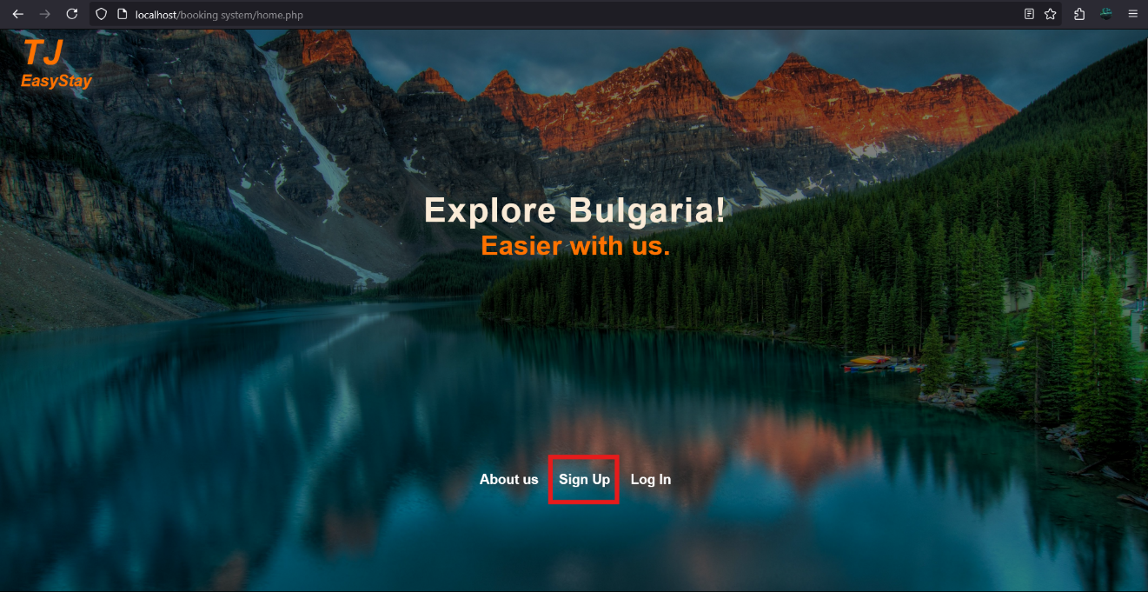
5.1. Ръководство.

Избор на опция за регистрация при нов потребител

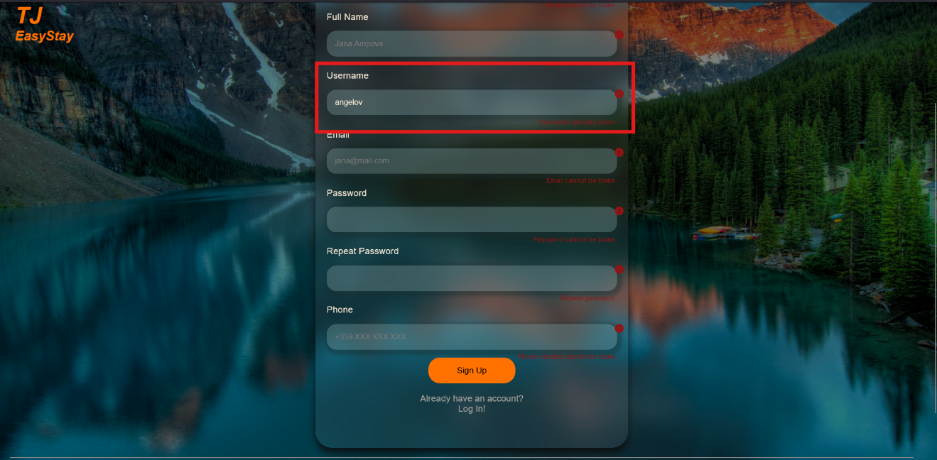

Валидация – вече съществуващо потребителско име

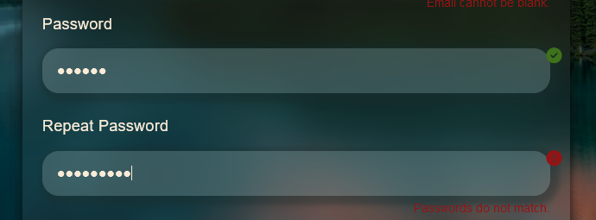

Валидация – неправилно въведени пароли
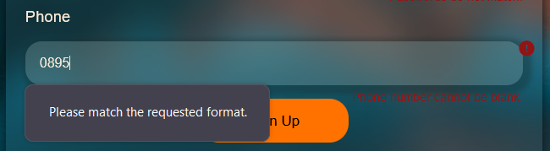

Валидация – неправилно форматиран телефон
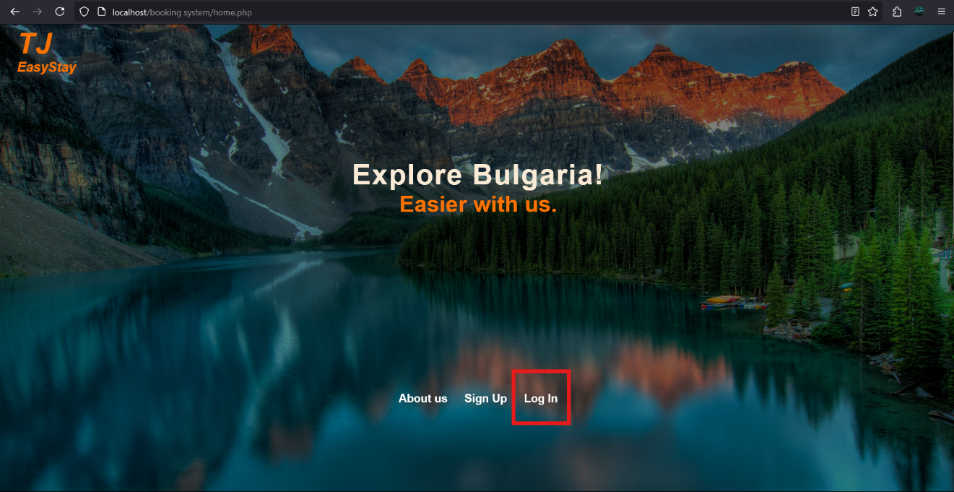

Избор на опция за вход при съществуващ потребител

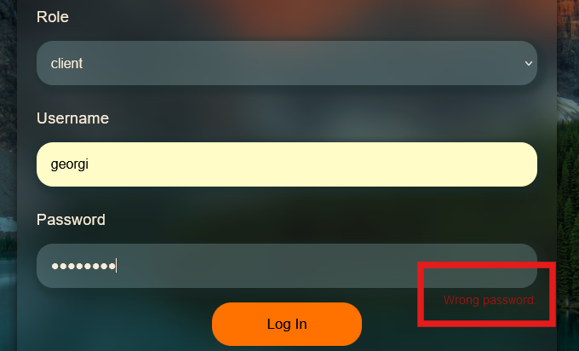

Валидация на въведена парола за потребителско име

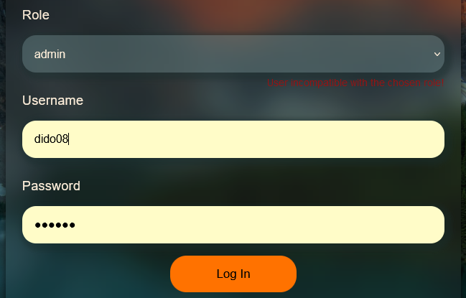

Валидация на съвпадение на потребителя и неговата роля

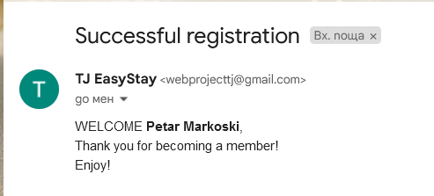
Получен имейл при успешна регистрация

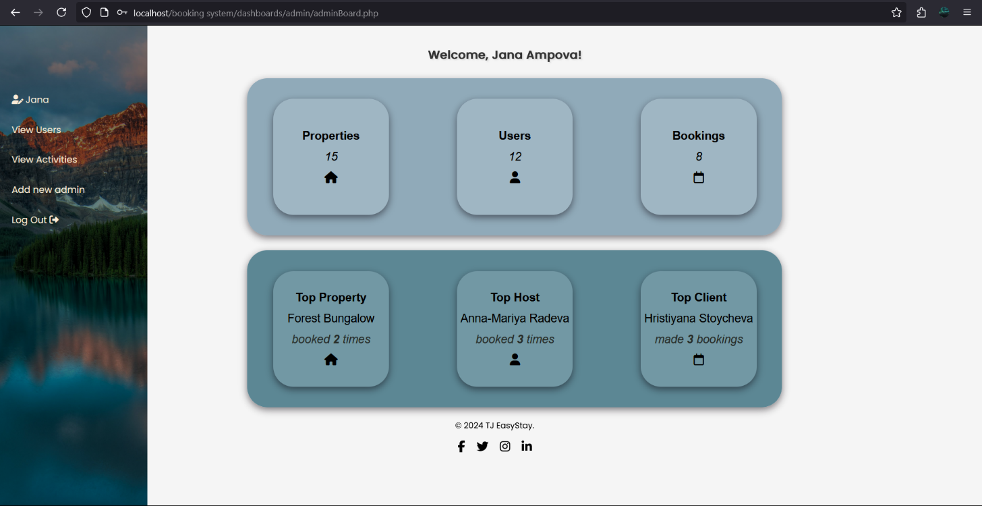

Заглавна страница при успешен вход като администратор – съдъжра навигационно меню отляво, хедър и прозорци с полезна статистика за системата.

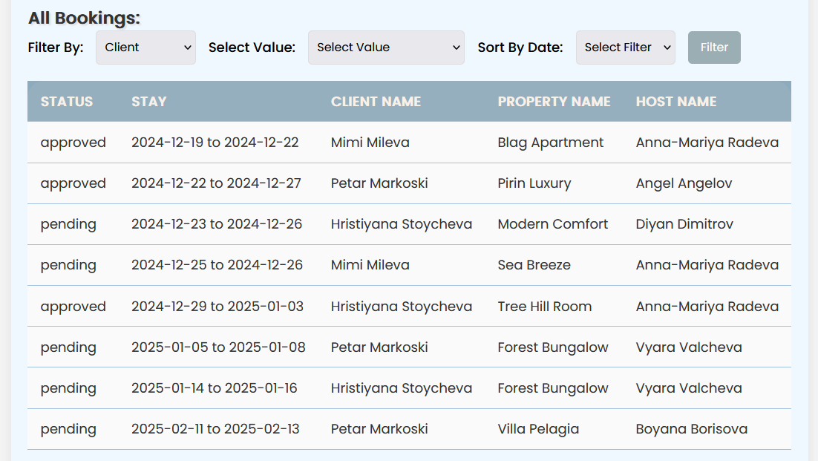

Преглед на всички извършени резервации в детайли, с опции за филтриране по собственик и клиент и сортиране по дата.

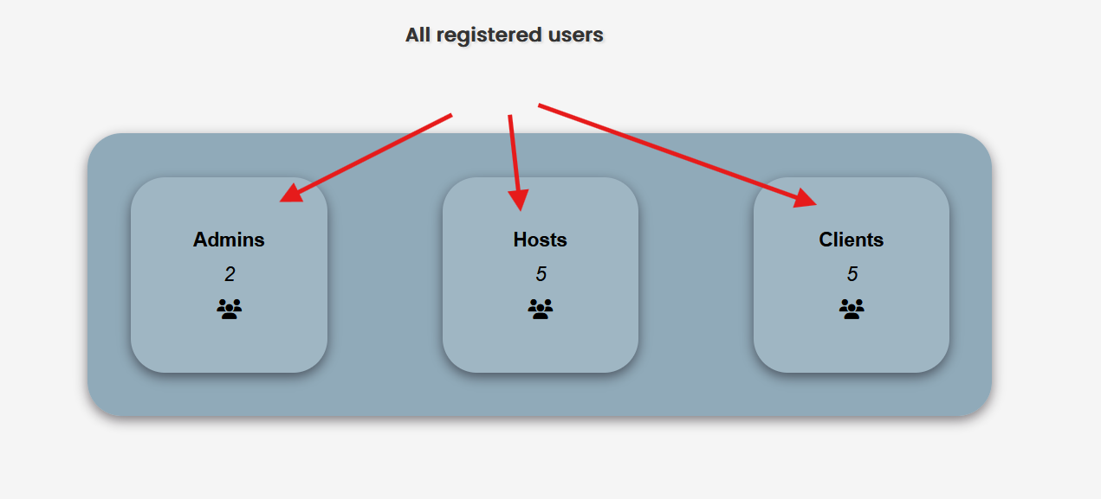
Хипервръзки към страници с информация за всеки тип потребител

Препратка към показване на собствениците в детайли
Връзки за преглед на потребителите спрямо тяхната роля

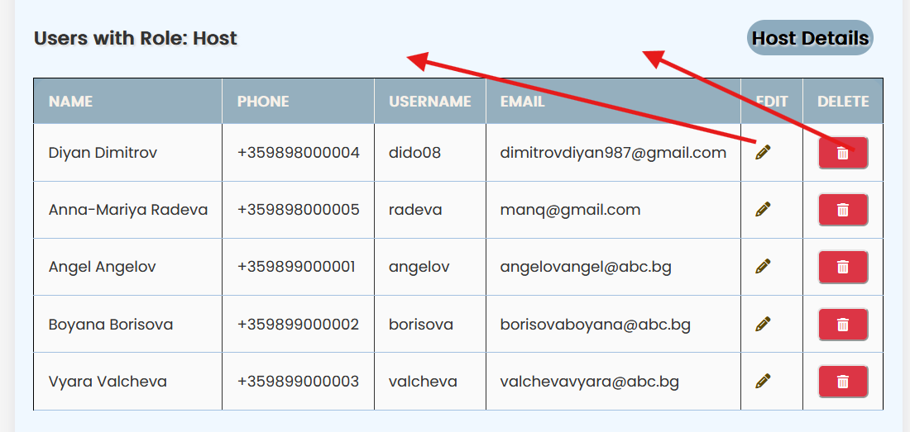
Редактиране на собственик
Изтриване на собственик

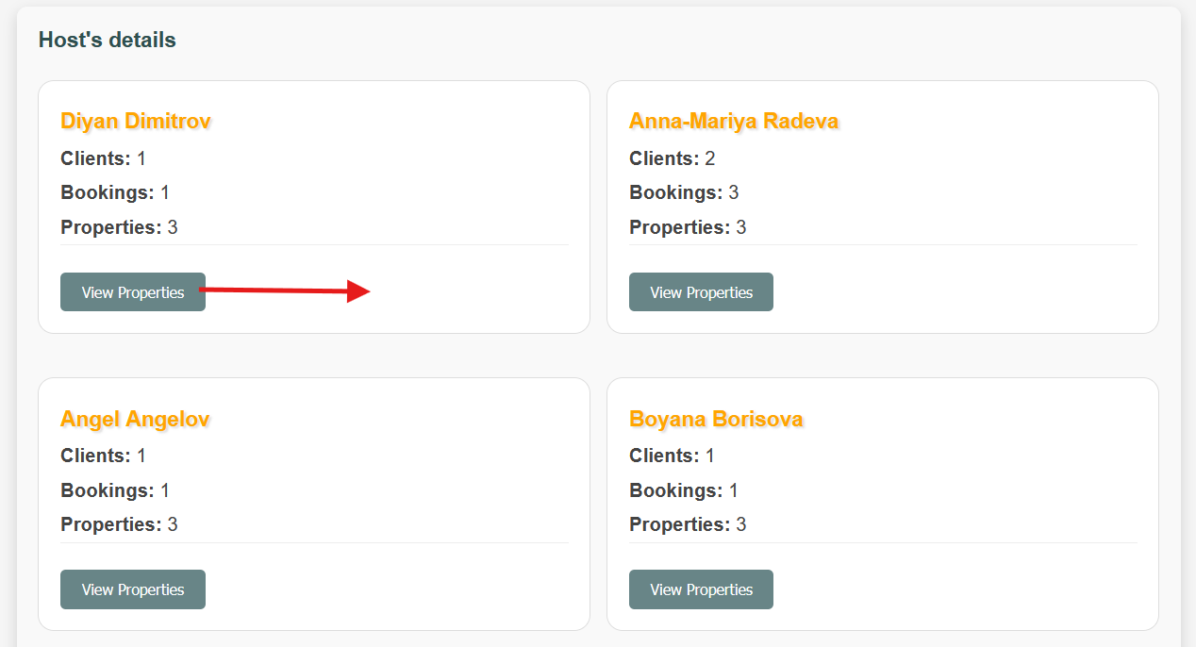
Преглед на жилищата на собственик

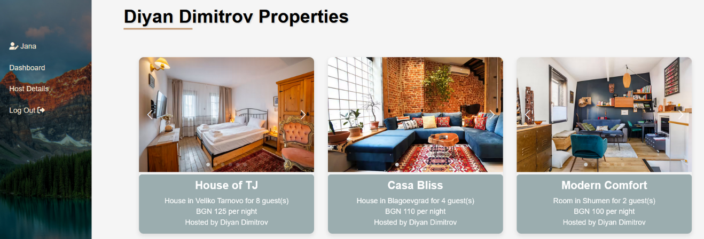

Преглед на обвързаните жилища без възможност за кликване и разглеждане на подробности
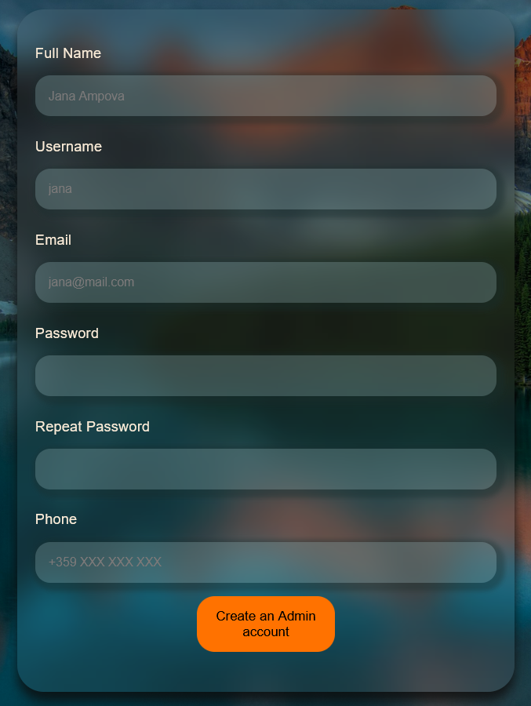

Страница-формуляр за добавяне на нов администратор с подобни като на формуляра за регистрация проверки и валидации, но без възможност за избиране на роля – достъпва се от Add New Admin в навигацията.

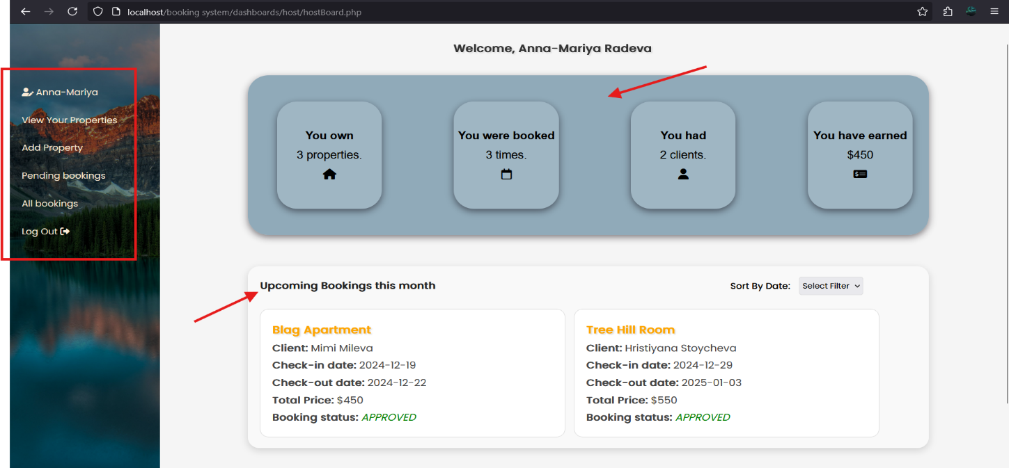
Отдели с полезна статистика за жилищата, резервациите, клиентите и плащанията.

Преглед на предстоящите одобрени резервации за текущия месец

Заглавната страница на собственика, която включва статистики, изглед на предстоящи за месеца резервации, и унифицирано навигационно меню с хипервръзки отляво.

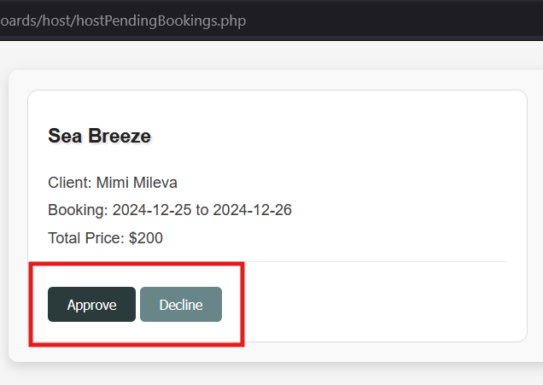

Изглед на страницата с изчакващи резервации, в която собственика може да одобри или откаже заявка, подадена от клиент, чрез бутони във формуляр.

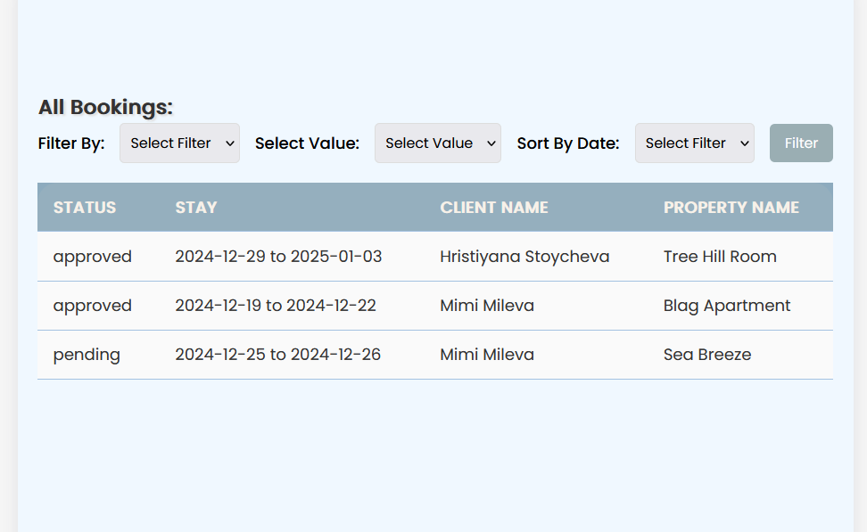

Изглед на страницата с всички резервации с опции за филтриране и сортиране.
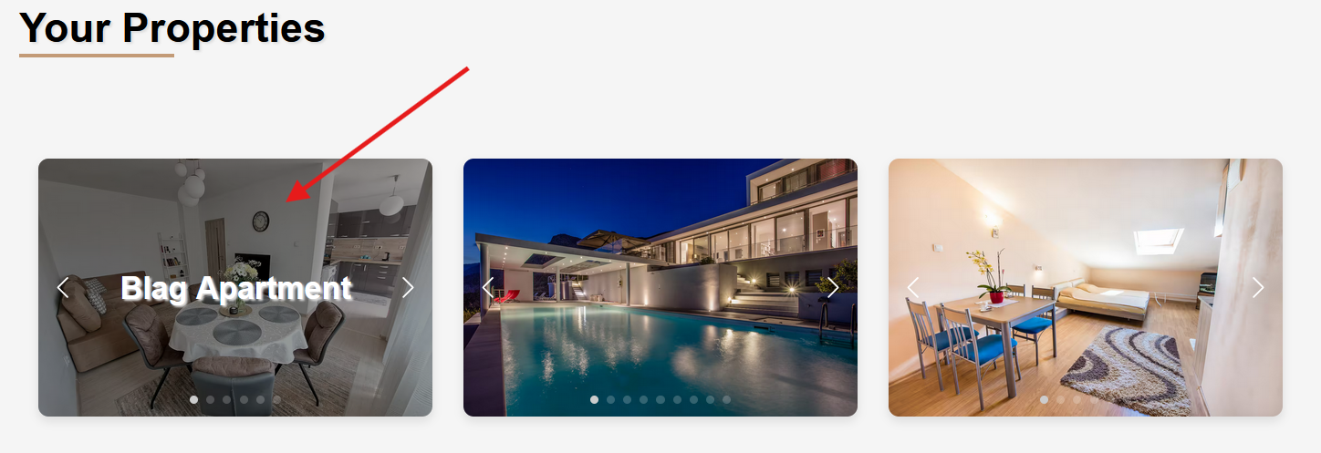
Clickable хипервръзка, която препраща към страниата за редактиране или изтриване на жилището

Преглед на всички обвързани със собственика жилища.
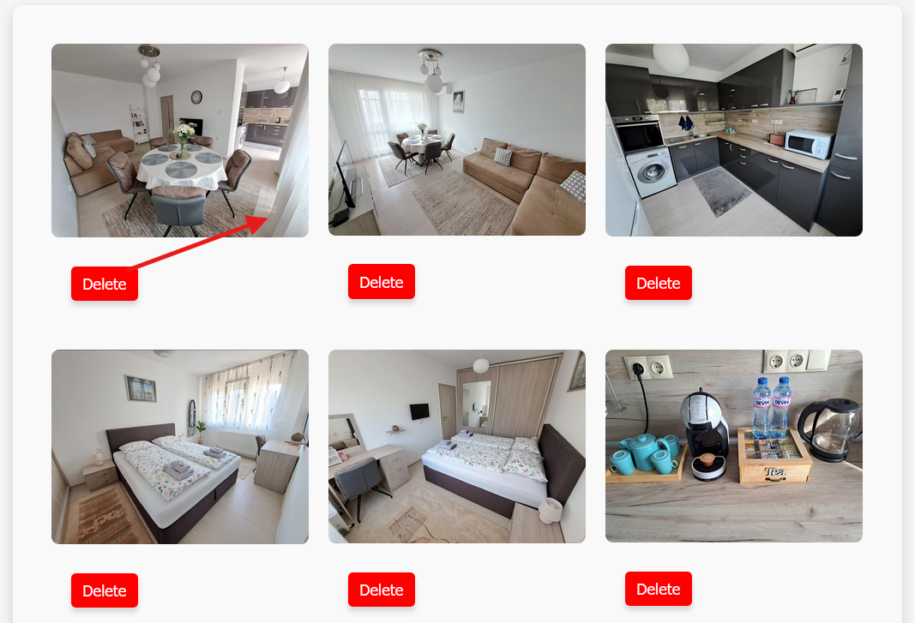

Бутон в отделен формуляр, който обработва изтриването и рефрешва страницата.

При индивидуален изглед на жилище снимките, обвързани с него, се представят в таблица без възмжоност за отваряне на цял екран, но с опция за индивидуално изтриване на всяка

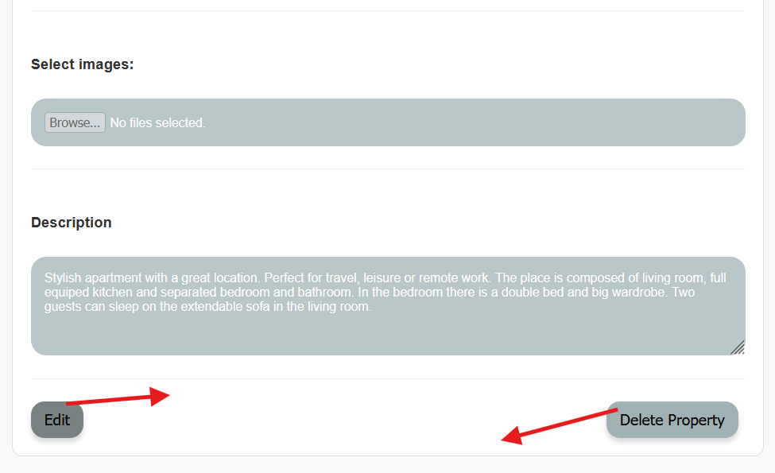

Бутон за редактиране, който позволява да се пише във формуляра.

Преди избиране на опцията за редактиране, полетата с данните за жилището са readonly – при натискане се освобождават за писане, а текстът на бутона се променя и функционалността му става за запазване.
Бутон за изтриване
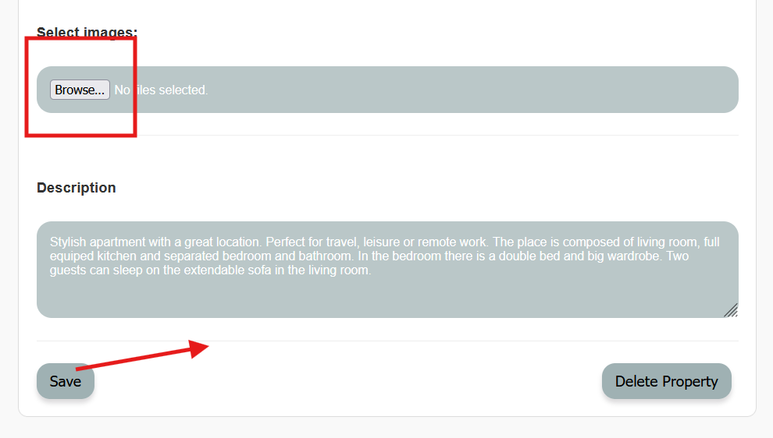
Вече има възможност да се избират файлове.

Бутон за запазване на данните.

Бутонът вече работи за запазване на данните.
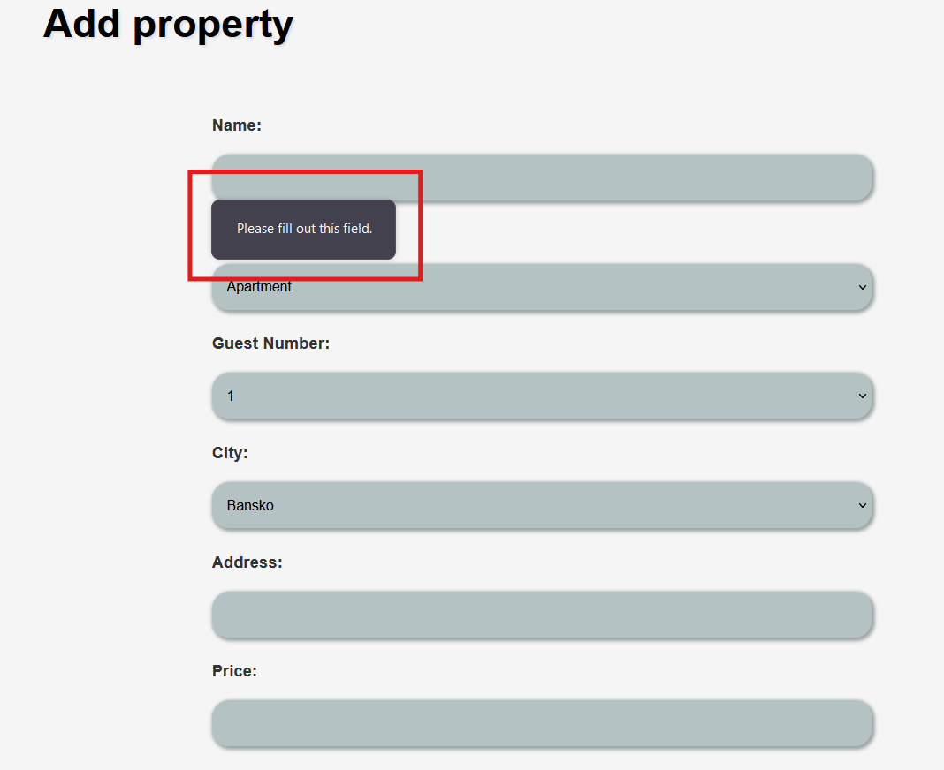

Страницата-формуляр за добавяне на жилище също имплементира проверки и валидации.

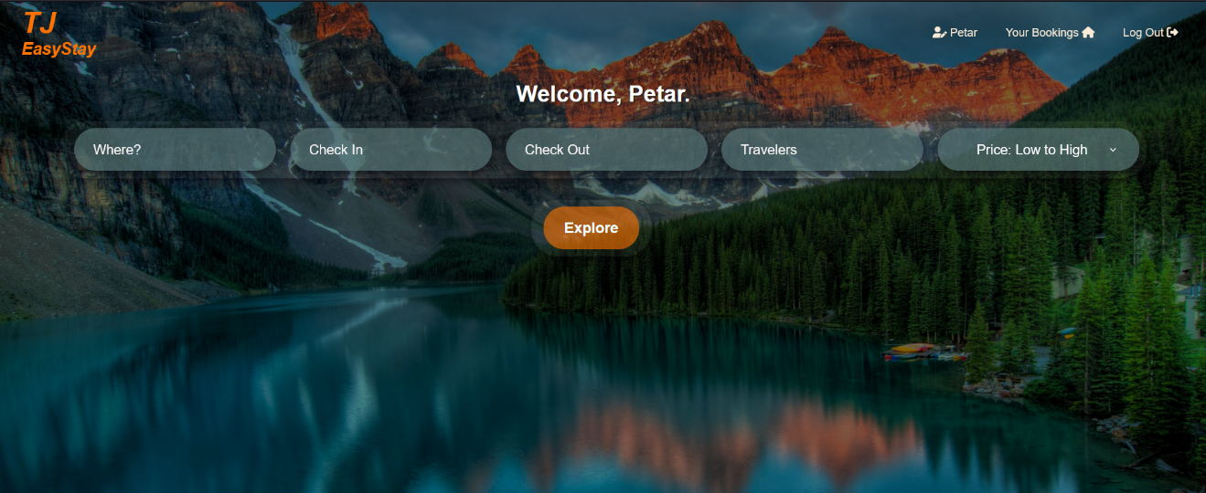

Заглавна страница при вход в системата като клиент с възможности за търсене на жилища в град, по дати за пристигане и замнаване, по капацитет и сортиране по цена и име.

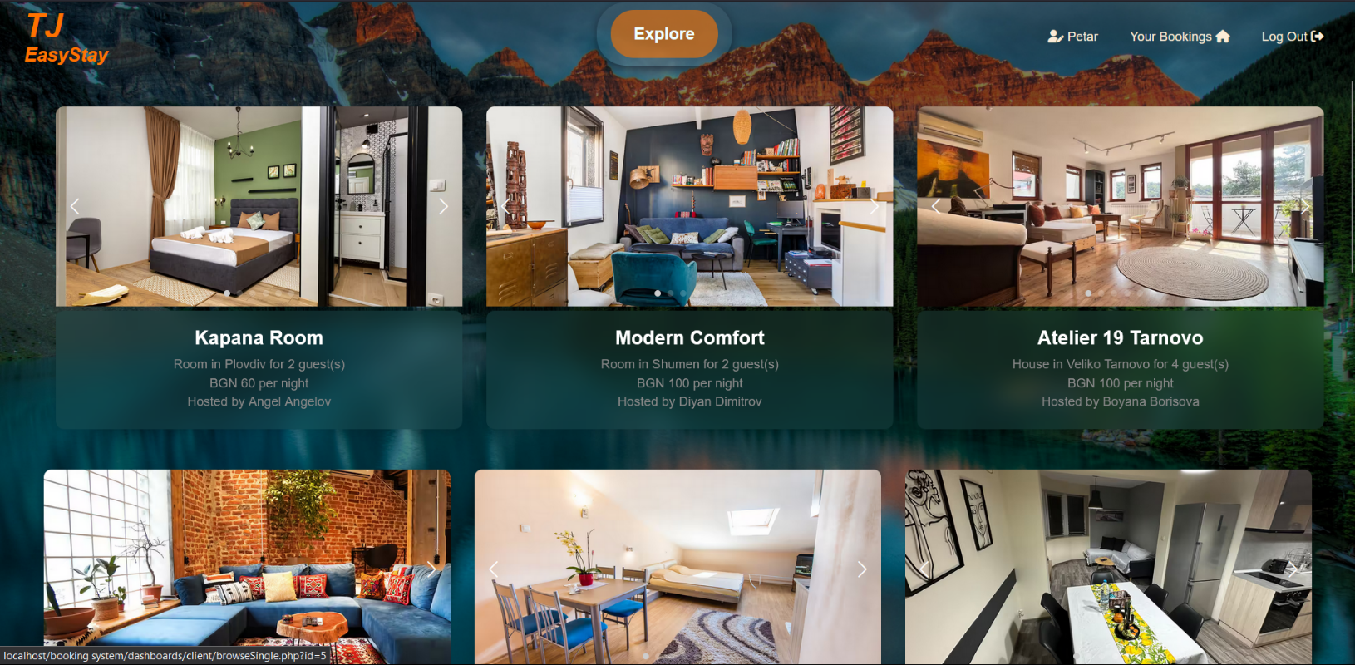

Изглед при натиснат бутон за търсене с показване на снимки и информацията за жилищата.

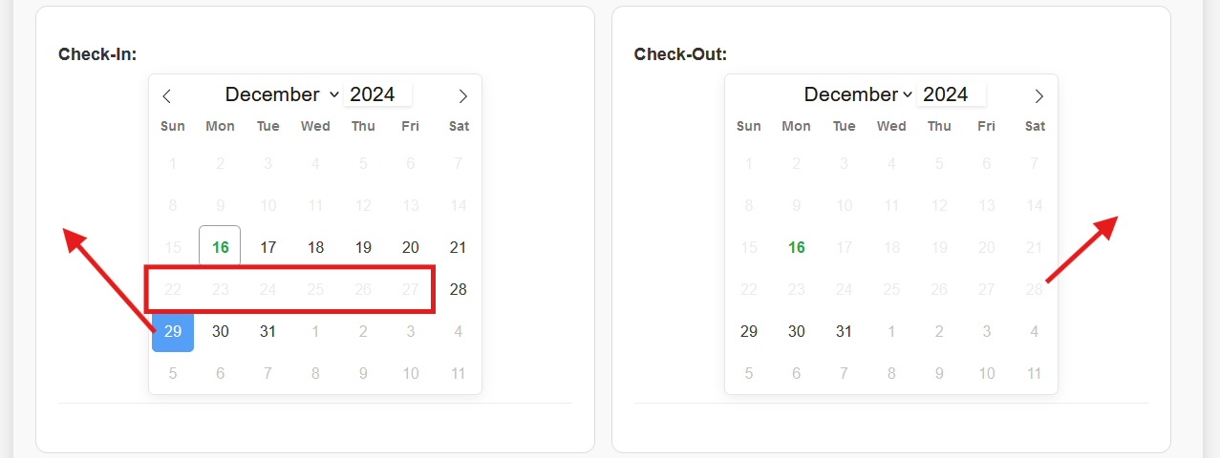
Замъглен период, в който жилището е резервирано.
Първата възможна за избор дата на заминаване е след избраната на пристигане.

Изглед на страницата с изчакващи резервации, в която собственика може да одобри или откаже заявка, подадена от клиент, чрез бутони във формуляр.
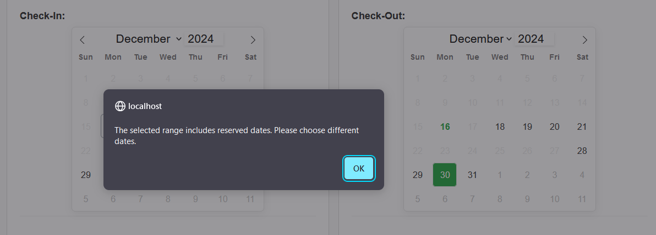

Не може да се продължи към потвърждение на заявката без избрани дати.

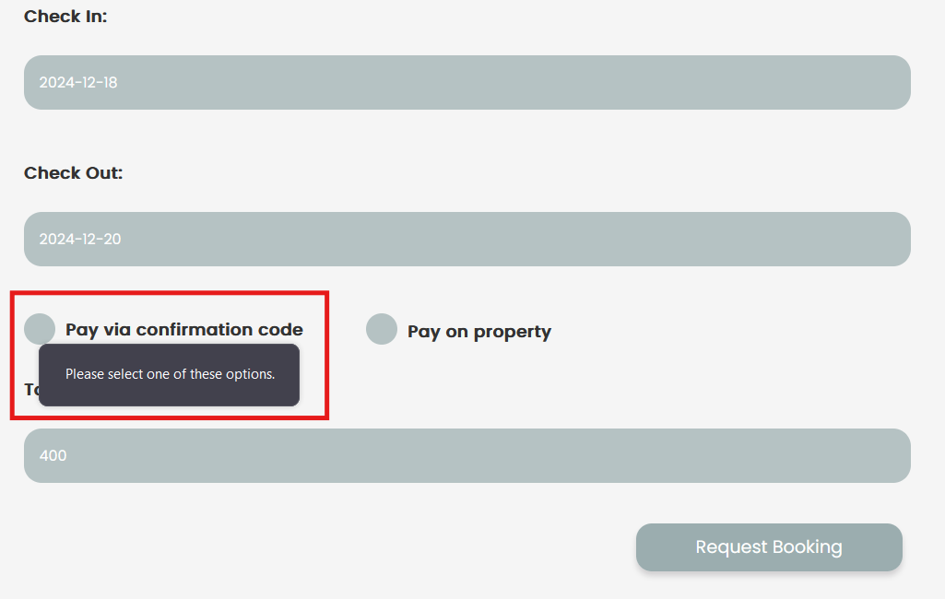

Заявката не може да се потвърди без избран метод на заплащане.

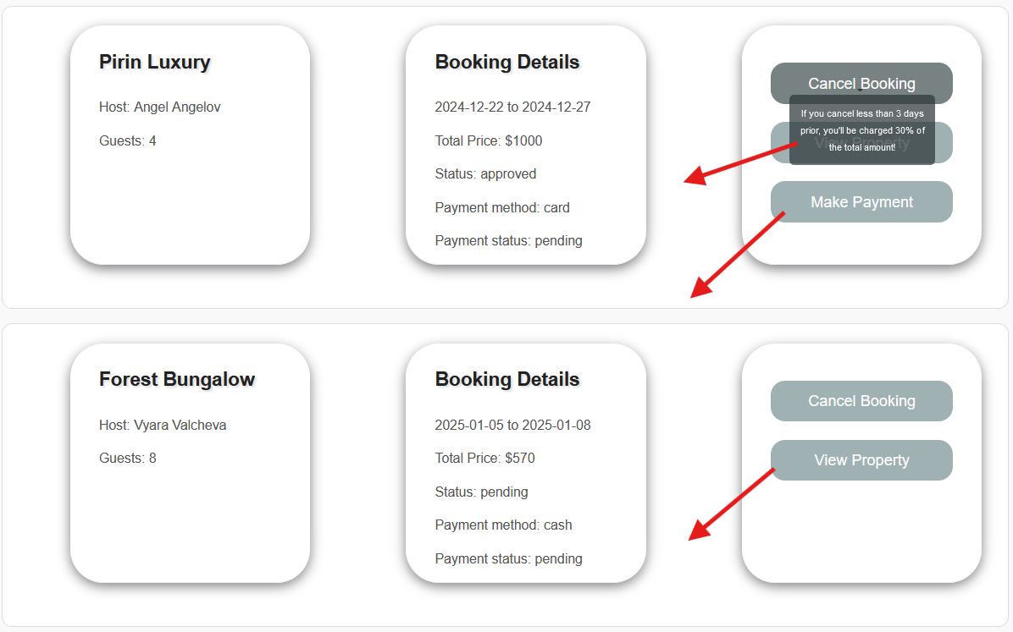

В страницата за преглед на резервациите за клиента релевантата информация се показва на ред и спрямо статуса на резервацията и плащането се показват различни бутони. Бутонът за отмяна извежда съобщение за такса, бутонът за преглед на жилището препраща към съответната страница, а при избран от клиента метод за плащане с карта се появява бутон, който препраща към страницата за плащане.

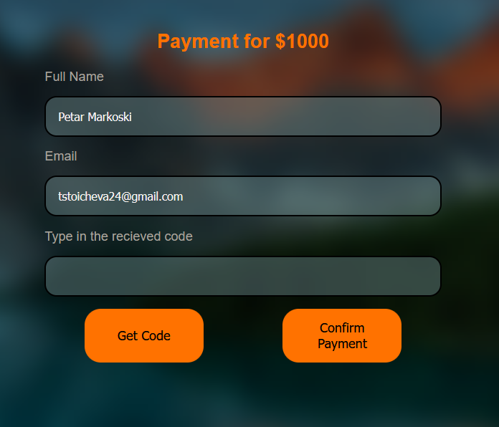

Страницата за плащане има две функции – при натискане на първия бутон на посочения имейл се изпраща генериран код, потребителят го въвежда и при натискане на втория бутон след извършена проверка за съвпадение плащането се потвърждава.

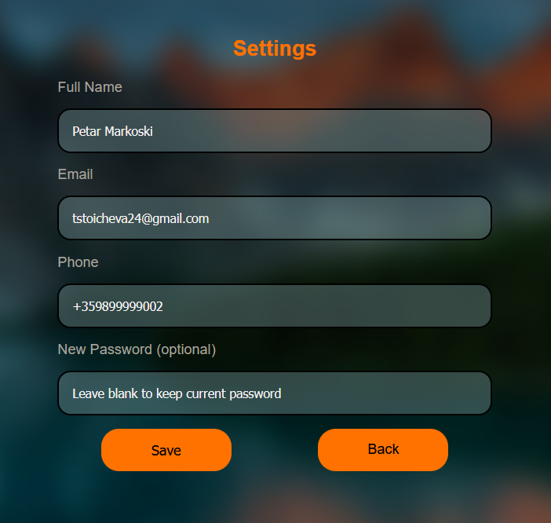

Страница за редактиране на потребителските настройки.

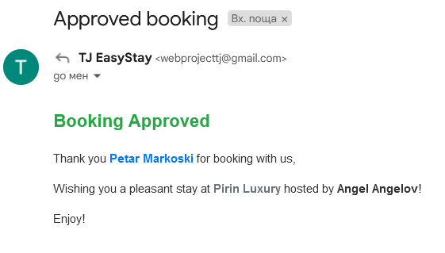

„
Получен от клиент имейл при промяна на статуса на резервацията от собственика на жилището.

5.2. Изводи и заключения.

Проектът „Система за резервация на нощувки“ поддържа основните функционалности за работа със сървърна база данни и обработка на данни, както и допълнителни операции, с които потребителят може да извършва конкретни разширени справки.
Подобрение на проекта може да се извърши в следните аспекти:
- Системата да е базирана на месечен абонамент, който потребителите с ролята на собственик да заплащат, за да имат достъп до предоставяните услуги за листинг на жилища;
- Отмяна на резервацията при неуспешно заплащане;
- Да се имплементира функционалност за обмен на съобщения между потребителите в чат-система;
- Добавяне на многоезичност;
- Добавяне на функционалности, които да улеснят и подобрят достъпа до информацията, напр. възможности за допълнително филтриране на жилища или заплащане или отмяна на множество резервации наведнъж;
- Усъвършенстване на валидацията на въвежданите данни в базата;

